Düğüm Metodu ile çözüm
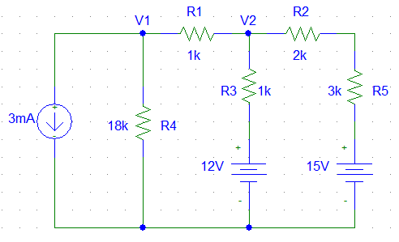
$$0,003+\frac{V_{1}}{18000}+\frac{V_{1}-V_{2}}{1000}=0$$
$$\frac{V_{2}-V_{1}}{1000}+\frac{V_{2}-12}{1000}+\frac{V_{2}-15}{2000+3000}=0$$

$$V_{1}\left[\frac{1}{18000}+\frac{1}{1000}\right]-\frac{V_{2}}{1000}=-\frac{3}{1000}$$
$${-V}_{1}\left[\frac{1}{1000}\right]+V_{2}\left[\frac{1}{1000}+\frac{1}{1000}+\frac{1}{5000}\right]=\frac{12}{1000}+\frac{15}{5000}$$

$$V_{1}\left[\frac{1}{\begin{aligned}18000 \\ 1\end{aligned}}+\frac{1}{\begin{aligned}1000 \\ 18\end{aligned}}\right]-\frac{V_{2}}{\begin{aligned}1000 \\ 18\end{aligned}}=-\frac{3}{\begin{aligned}1000 \\ 18\end{aligned}}$$
$${-V}_{1}\left[\frac{1}{\begin{aligned}1000 \\ 18\end{aligned}}\right]+V_{2}\left[\frac{1}{\begin{aligned}1000 \\ 18\end{aligned}}+\frac{1}{\begin{aligned}1000 \\ 18\end{aligned}}+\frac{1}{\begin{aligned}5000 \\ 3,6\end{aligned}}\right]=\frac{12}{\begin{aligned}1000 \\ 18\end{aligned}}+\frac{15}{\begin{aligned}5000 \\ 3,6\end{aligned}}$$

$$(1+18){.V}_{1}-{18.V}_{2}=-54$$
$${-18.V}_{1}+\left(18+18+3,6\right).V_{2}=216+54$$

$$19{.V}_{1}-{18.V}_{2}=-54$$
$${-18.V}_{1}+39,6.V_{2}=270$$

$V_{1}=\frac{\left|\begin{matrix}-54 & -18 \\ 270 & 39,6\end{matrix}\right|}{\left|\begin{matrix}19 & -18 \\ -18 & 39,6\end{matrix}\right|}=\frac{\left(-54x39,6\right)-(270X(-18)}{19x39,6-\left(-18\right).\left(-18\right)}=\frac{2138,4+4860}{752,4-324}=\frac{6998,4}{428.4}=16,33613445$V
$V_{2}=\frac{\left|\begin{matrix}19 & -54 \\ -18 & 270\end{matrix}\right|}{\left|\begin{matrix}19 & -18 \\ -18 & 39,6\end{matrix}\right|}=\frac{19X270-(-18)X(-54)}{19x39,6-\left(-18\right).(-18)}=\frac{5130+972}{752,4-324}=\frac{6102}{428.4}=14,24369748$V

$I_{\text{R1}}=\frac{V_{1}-V2}{1000}=\frac{16,33613445-14,24369748-54}{1000}=2,09243745mA$

$I_{\text{R4}}=-\left(\frac{V_{1}}{18}\right)=-\left(\frac{16,33613445}{18}\right)=-0,907563025mA$ yada

$I_{\text{R1}}={3+I}_{\text{R4}}$

$I_{\text{R4}}=-3+I_{\text{R1}}=-3+2,09243745=-0,90756255mA$

$I_{\text{R2}}=I_{\text{R5}}=-\left(\frac{V_{1}-15}{5}\right)=\frac{-14,24369748+15}{5}=0,151260504mA$

$$I_{\text{R3}}=-\left(\frac{V_{1}-12}{1}\right)=\frac{-14,24369748+12}{1}=-2,24369748mA$$

$V_{\text{R1}}=R_{1}xI_{\text{R1}}=1000x0,00209243745=2,09243745$

$V_{\text{R5}}=R_{5}xI_{\text{R5}}=R_{5}xI_{\text{R5}}=3000x0,000151260504=0,453781512V$

$$P_{\text{R1}}=R_{1}x{I_{\text{R1}}}^{2}=1000x{\left(2,09243745x{10}^{-3}\right)}^{2}=0,004378294482W$$
$$P_{\text{R2}}=R_{2}x{I_{\text{R2}}}^{2}=2000x{\left(0,1512060504x{10}^{-3}\right)}^{2}=0,000004572653936W$$
$$P_{\text{R3}}=R_{3}x{I_{\text{R3}}}^{2}=1000x{\left(-2,24369748x{10}^{-3}\right)}^{2}=0,005034178382W$$
$$P_{\text{R4}}=R_{4}x{I_{\text{R4}}}^{2}=18000x{\left(-0,90756255x{10}^{-3}\right)}^{2}=0,014826056W$$
$$P_{\text{R5}}=R_{5}x{I_{\text{R5}}}^{2}=2000x{\left(0,1512060504x{10}^{-3}\right)}^{2}=0,000004572653936W$$
Toplamsallık (Superpozisyon) Teoremi
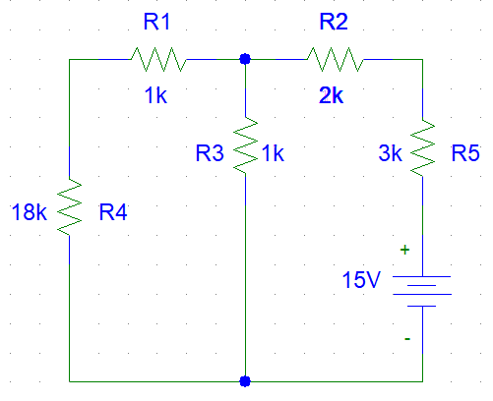
15 V’luk gerilim kaynak devrede Diğer gerilim kaynakları kısa devre

$I_{\text{R2}}=I_{\text{R5}}=\frac{15}{\frac{\left(1+18\right).1}{\left(1+18\right)+1}+.(2+3)}=\frac{15}{\frac{19}{20}+5}=\frac{15X20}{19+100}=\frac{300}{119}=2,521008403mA$

$I_{\text{R3}}=-0,002521008403x\frac{1+18}{1+18+1}=-2,394957983mA$

$I_{\text{R1}}=-0,002521008403x\frac{1}{1+18+1}=-0,12605042mA$

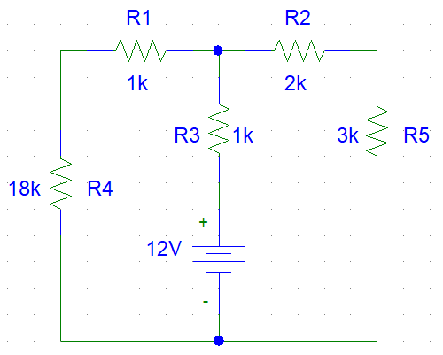

12 V’luk gerilim kaynak devrede Diğer gerilim kaynakları kısa devre

$I_{\text{R3}}=\frac{12}{\frac{\left(1+18\right).(2+3)}{\left(1+18\right)+(2+3)}+1}=\frac{12}{\frac{95}{24}+1}=\frac{12X24}{95+24}=\frac{288}{119}=2,420168067mA$

$I_{\text{R2}}=I_{\text{R5}}=-0,002420168067x\frac{1+18}{1+18+2+3}=-1,915966387mA$

$I_{\text{R1}}=-0,002420168067x\frac{2+3}{1+18+2+3}=-0,50420168mA$

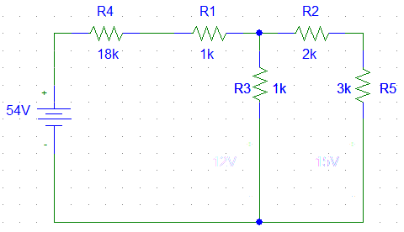

15 V’luk gerilim kaynak devrede Diğer gerilim kaynakları kısa devre (not: 3 mA’lik akım kaynağı gerilim kaynağına çevrildi 18KOhmx3mA=54V seri direnç 18KOhm)

$I_{\text{R1}}=\frac{54}{18+1+\frac{\left(2+3\right)x1}{\left(2+3\right)+1}}=\frac{54}{18+1+0,8333}=2,722689121mA$

$I_{\text{R3}}=-0,002722689121x\frac{2+3}{1+2+3}=-2,268907601mA$

$I_{\text{R2}}=I_{\text{R5}}=-0,002722689121x\frac{1}{1+2+3}=-0,45378152mA$

Her kaynaktaki dirençlerin akımlarını toplarsak
$I_{\text{R2}}=I_{\text{R5}}=\frac{15}{\frac{\left(1+18\right).1}{\left(1+18\right)+1}+.(2+3)}=\frac{15}{\frac{19}{20}+5}=\frac{15X20}{19+100}=\frac{300}{119}=2,521008403mA$
$I_{\text{R2}}=I_{\text{R5}}=-0,002420168067x\frac{1+18}{1+18+2+3}=-1,915966387mA$
$I_{\text{R2}}=I_{\text{R5}}=-0,002722689121x\frac{1}{1+2+3}=-0,45378152mA$
$I_{\text{R2}}=I_{\text{R5}}=2,521008403-1,915966387-0,45378152$
$I_{\text{R2}}=I_{\text{R5}}=$0,151260496

$I_{\text{R1}}=-0,002521008403x\frac{1}{1+18+1}=-0,12605042mA$
$I_{\text{R1}}=-0,002420168067x\frac{2+3}{1+18+2+3}=-0,50420168mA$
$I_{\text{R1}}=\frac{54}{18+1+\frac{\left(2+3\right)x1}{\left(2+3\right)+1}}=\frac{54}{18+1+0,8333}=2,722689121mA$
$I_{\text{R1}}=-0,12605042-0,50420168+2,722689121$
$$I_{\text{R1}}=2,092437021mA$$

$I_{\text{R3}}=-0,002521008403x\frac{1+18}{1+18+1}=-2,394957983mA$
$I_{\text{R3}}=\frac{12}{\frac{\left(1+18\right).(2+3)}{\left(1+18\right)+(2+3)}+1}=\frac{12}{\frac{95}{24}+1}=\frac{12X24}{95+24}=\frac{288}{119}=2,420168067mA$
$I_{\text{R3}}=-0,002722689121x\frac{2+3}{1+2+3}=-2,268907601mA$
$I_{\text{R3}}=-2,394957983+2,420168067-2,268907601$
$I_{\text{R3}}=-2,243697517$
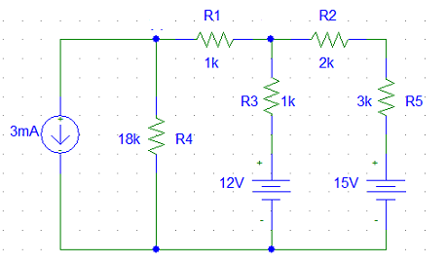
$I_{\text{R1}}={3+I}_{\text{R4}}$

$I_{\text{R4}}=-3+I_{\text{R1}}=-3=2,09243745=-0,90756255mA$

$V_{\text{R1}}=R_{1}xI_{\text{R1}}=1000x0,00209243745=2,09243745$
$V_{\text{R5}}=R_{5}xI_{\text{R5}}=R_{5}xI_{\text{R5}}=3000x0,000151260504=0,453781512V$

$$P_{\text{R1}}=R_{1}x{I_{\text{R1}}}^{2}=1000x{\left(2,09243745x{10}^{-3}\right)}^{2}=0,004378294482W$$
$$P_{\text{R2}}=R_{2}x{I_{\text{R2}}}^{2}=2000x{\left(0,1512060504x{10}^{-3}\right)}^{2}=0,000004572653936W$$
$$P_{\text{R3}}=R_{3}x{I_{\text{R3}}}^{2}=1000x{\left(-2,24369748x{10}^{-3}\right)}^{2}=0,005034178382W$$
$$P_{\text{R4}}=R_{4}x{I_{\text{R4}}}^{2}=18000x{\left(-0,90756255x{10}^{-3}\right)}^{2}=0,014826056W$$
$$P_{\text{R5}}=R_{5}x{I_{\text{R5}}}^{2}=2000x{\left(0,1512060504x{10}^{-3}\right)}^{2}=0,000004572653936W$$
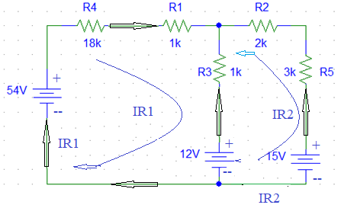
$$\left|\begin{matrix}18+1+1 & +1 \\ +1 & 1+2+3\end{matrix}\right|\left|\begin{matrix}IR1 \\ IR5\end{matrix}\right|=\left|\begin{matrix}54-12 \\ 15-12\end{matrix}\right|$$

$$\left|\begin{matrix}18+1+1 & +1 \\ +1 & 1+2+3\end{matrix}\right|\left|\begin{matrix}IR1 \\ IR5\end{matrix}\right|=\left|\begin{matrix}+42 \\ 3\end{matrix}\right|$$

$$I_{\text{R1}}=\frac{\left|\begin{matrix}42 & 1 \\ 3 & 6\end{matrix}\right|}{\left|\begin{matrix}20 & 1 \\ 1 & 6\end{matrix}\right|}=\frac{42x6-3X1}{20x6-1X1}=\frac{252-3}{120-1}=\frac{249}{119}=2,092436975mA$$

$$I_{\text{R5}}=I_{\text{R2}}=\frac{\left|\begin{matrix}20 & 42 \\ 1 & 3\end{matrix}\right|}{\left|\begin{matrix}20 & 1 \\ 1 & 6\end{matrix}\right|}=\frac{20X3-1X42}{20x6-1X1}=\frac{60-42}{120-1}=\frac{18}{119}=$$

$$I_{\text{R5}}=I_{\text{R2}}=0,151260504mA$$

$$I_{\text{R1}}+I_{\text{R3}}+I_{\text{R2}}=0$$

$$I_{\text{R3}}=-I_{\text{R1}}-I_{\text{R2}}=-2,092436975-0,151260504=-2,243697479mA$$
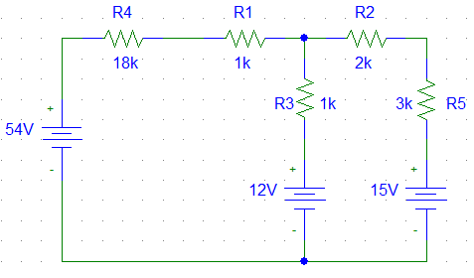
$$\frac{V_{1}-54}{19}+\frac{V_{1}-12}{1}+\frac{V_{1}-15}{5}=0$$
$$V_{1}\left[\frac{1}{\begin{aligned}19 \\ 5\end{aligned}}+\frac{1}{\begin{aligned}1 \\ 95\end{aligned}}+\frac{1}{\begin{aligned}5 \\ 19\end{aligned}}\right]=\frac{54}{\begin{aligned}19 \\ 5\end{aligned}}+\frac{12}{\begin{aligned}1 \\ 95\end{aligned}}+\frac{15}{\begin{aligned}5 \\ 19\end{aligned}}$$
$$V_{1}\left(5+95+19\right)=\left(54x5+12x95+15x19\right)$$
$$V_{1}\left(119\right)=\left(270+1140+285\right)$$
$$V_{1}=\frac{1695}{119}=14,24369748$$
$I_{\text{R3}}=-\left(\frac{V_{1}-12}{1}\right)=\frac{-14,24369748+12}{1}=-2,24369748mA$
$I_{\text{R2}}=I_{\text{R5}}=-\left(\frac{V_{1}-15}{5}\right)=\frac{-14,24369748+15}{5}=0,151260504mA$
$I_{\text{R1}}=-\left(\frac{V_{1}-54}{19}\right)=-\left(\frac{14,24369748-54}{19}\right)=2,092436975mA$

$V_{\text{R1}}=R_{1}xI_{\text{R1}}=1000x0,00209243745=2,09243745$
$V_{\text{R5}}=R_{5}xI_{\text{R5}}=R_{5}xI_{\text{R5}}=3000x0,000151260504=0,453781512V$

$$P_{\text{R1}}=R_{1}x{I_{\text{R1}}}^{2}=1000x{\left(2,09243745x{10}^{-3}\right)}^{2}=0,004378294482W$$
$$P_{\text{R2}}=R_{2}x{I_{\text{R2}}}^{2}=2000x{\left(0,1512060504x{10}^{-3}\right)}^{2}=0,000004572653936W$$
$$P_{\text{R3}}=R_{3}x{I_{\text{R3}}}^{2}=1000x{\left(-2,24369748x{10}^{-3}\right)}^{2}=0,005034178382W$$
$$P_{\text{R5}}=R_{5}x{I_{\text{R5}}}^{2}=2000x{\left(0,1512060504x{10}^{-3}\right)}^{2}=0,000004572653936W$$

